Front matter
lang: ru-RU title: Архитектура компьютеров subtitle: Внешний курс, этап 2 date: 16 мая 2026

i18n babel
babel-lang: russian babel-otherlangs: english

Formatting pdf
toc: false toc-title: Содержание slide_level: 2 aspectratio: 169 section-titles: true theme: default

Информация

Докладчик
- Автор: Павлушина В.А.
- Группа: НКАбд-05-25
- Российский Универститет Дружбы Народов
- 1032253555@rudn.ru

Цель работы
Написание отчёта по выполнению 2 этапа внешнего курса “Введение в Linux”.

Задание
Просмотреть видео и на основе полученной информации пройти тестовые и интерактивные задания.

Теоретическое введение
Linux — семейство свободных операционных систем с открытым исходным кодом, основанных на ядре Linux, разработанном Линусом Торвальдсом. Относится к Unix-подобным операционным системам.

Выполнение подраздела 2.1 Знакомство с сервером
Выполнение сложных вычислений - на удалённом сервере больше ресурсов, чем на обычном ПК, и он может работать длительное время без перерыва. Хранение конфиденциальных данных - сервер позволяет настроить строгие права доступа, шифрование и логирование, чтобы данные видели только авторизованные пользователи. Хранение больших объемов данных - сервер легко масштабировать по месту на диске, это экономичнее, чем на своём устройстве. Хранение общедоступных данных - сервер можно напрямую подключить к интернету и открыть доступ всем желающим. Поээтому все варианты ответов верные. 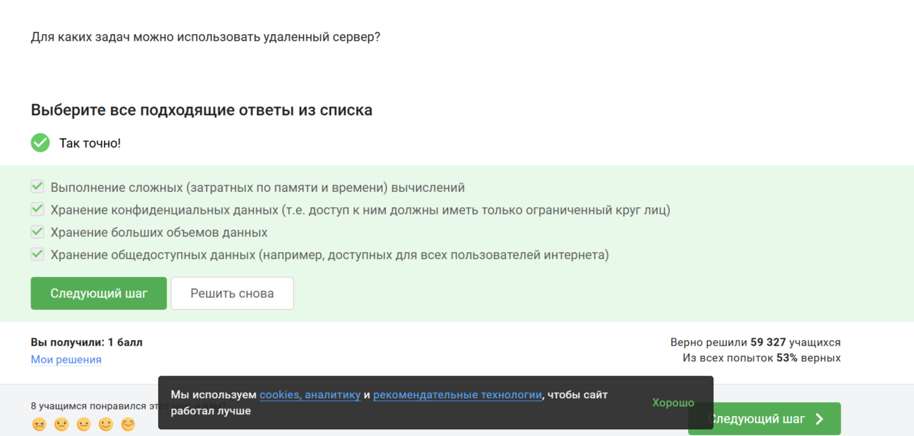
id_rsa.pub - это верный ответ, т.к. ключ открытый, публичный. Его можно передавать по интернету, например, для размещения на удалённых файлах. А вот закрытый ключ id_rsa нельзя передавать никому. 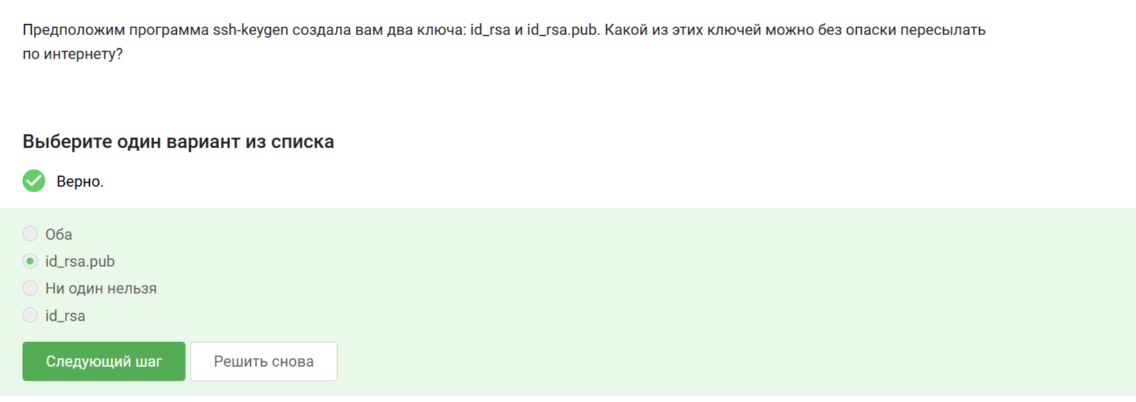

Выполнение подраздела 2.2 Обмен файлами
scp -r stepic username@server: ~/ - верный ответ. scp - команда для копирования через SSH. -r - опция для копирования папок вместе со всем содержимым и подпапками. stepik - имя папки. username@server: ~/ - целевой сервер и домашняя директория. Остальные варианты команд не подходят. scp stepic/* username@server: ~/ - спокирует только файлы папки, но не саму папку и подпапки. ssh -cp stepic username@server: ~/ - ssh не предназначен для копирования, а опция -cp не имеет смысла. ssh -cp stepic/* username@server: ~/ - то же самое. 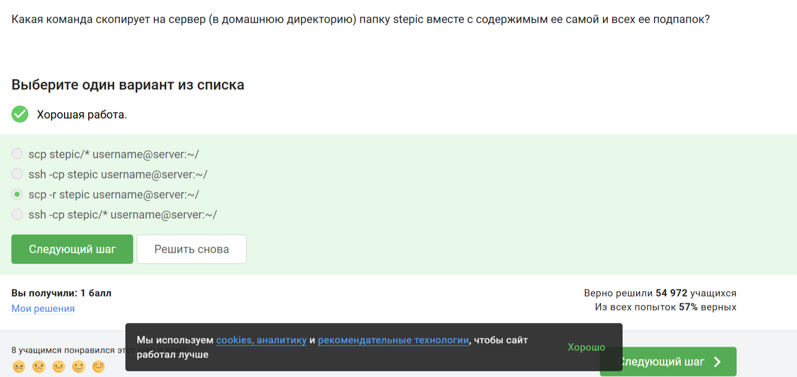
sudo apt-get update - обновляет список доступных пакетов из репозиториев. sudo apt-get upgrade - обновляет уже установленные пакеты, но не исправляет отсутствие информации о новом пакете и не добавляет новые программы. sudo apt-get install –only-upgrade program - пытается обновить программу, только если она уже установлена. 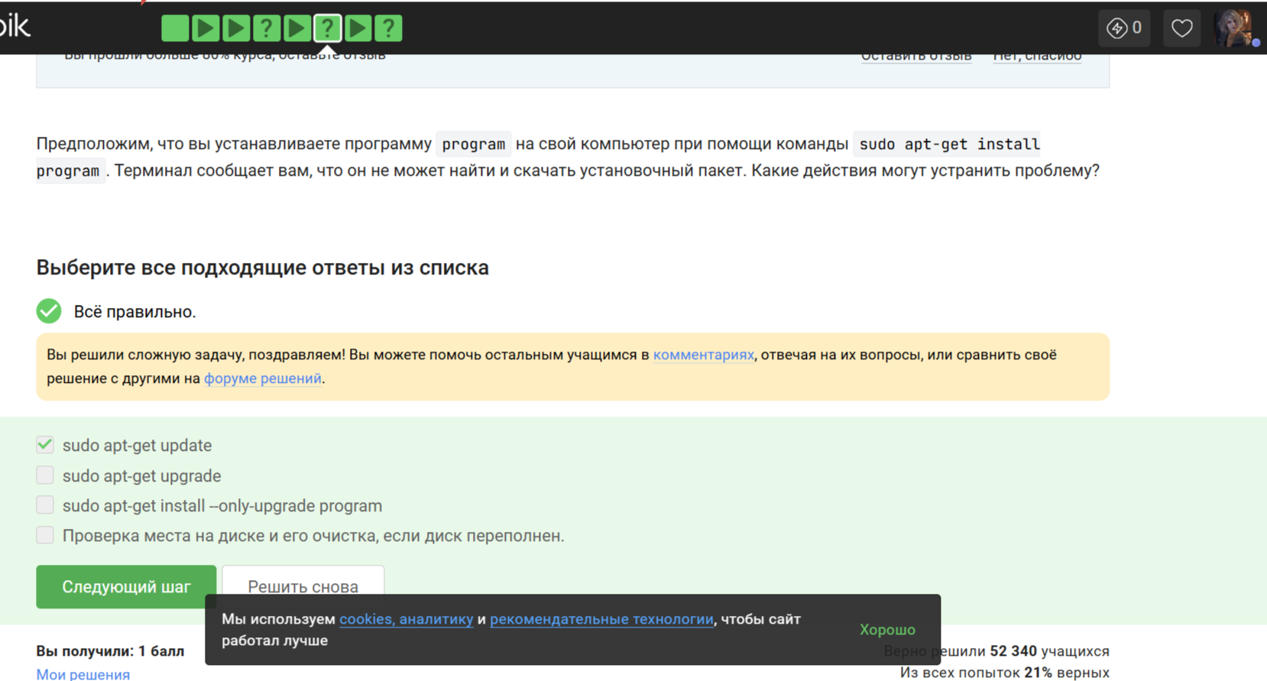
Для запуска программ на сервере - Filezilla не выполняет команды и не запускает процессы на сервере. Для копирования файлов с сервера на свой компьютер, Для копирования файлов со своего компьютера на сервер, Для просмотра содержимого директорий на сервере - верно. Для установки программ на сервер - установка требует доступ к SSH и пакетному менеджеру, Filezilla это не делает. 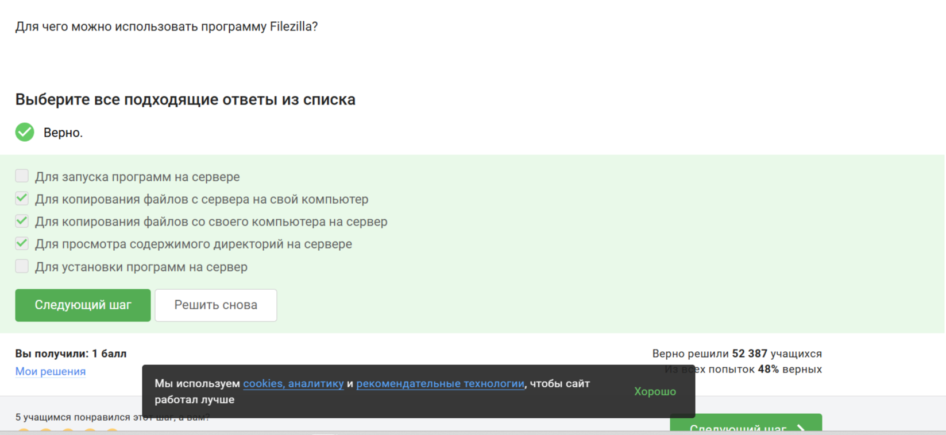

Выполнение подраздела 2.3 Запуск приложений
Настроить сервер, чтобы он поддерживал вывод информации на экран компьютера - это возможно, например, с помощью RDP. Запустить программу на своем компьютере - это не решит проблему запуска именно на сервере. Проверить, есть ли другая версия этой программы (специально для терминала) - многие графические программы имеют консольные аналоги, так что вариант. Ничего сделать нельзя - варианты решений проблемы есть, так что ответ неверный. 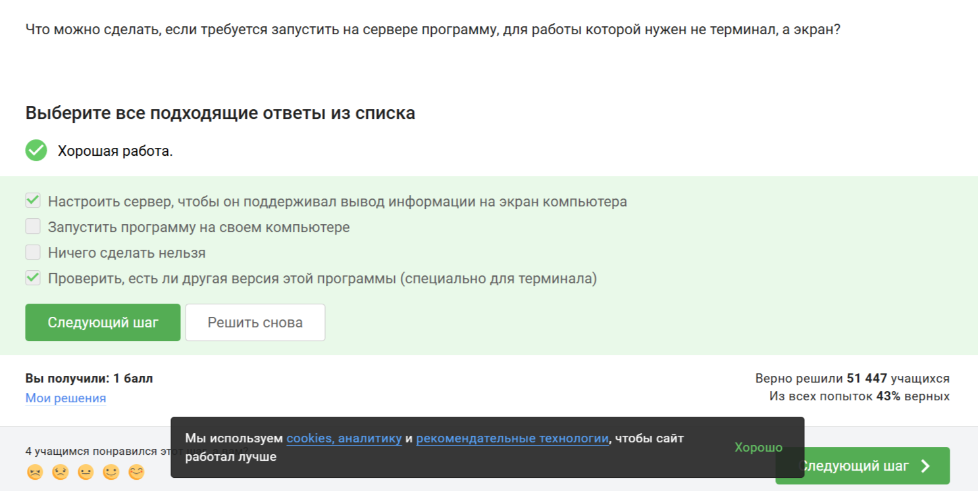
help program - работает для встроенных команд(help cd и тд), но не для внешних. program –help (в некоторых программах бывает еще -help или -h) - стандартный короткий вывод справки для большинства программ. man program - полное руководство. program ?! - некорректная команда, её не существует. 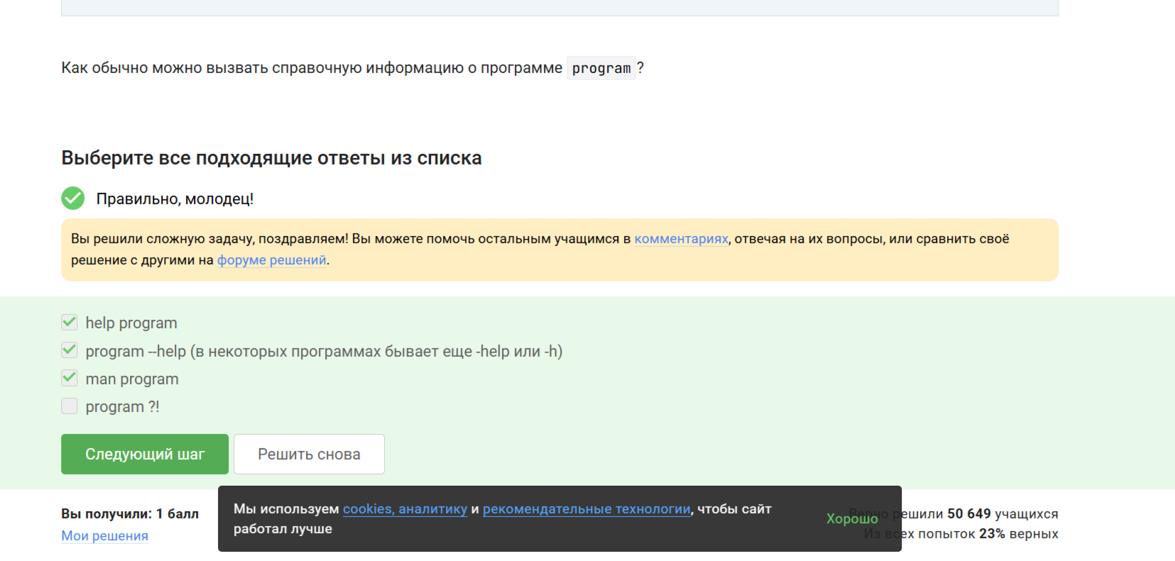
bam, sam - бинарный и текстовый форматы выравнивания, подходит. fastqc - название самой программы. fastq - самый распространённый формат. bam_mapped, sam_mapped - только выровненные последовательности из BAM и SAM файлов. 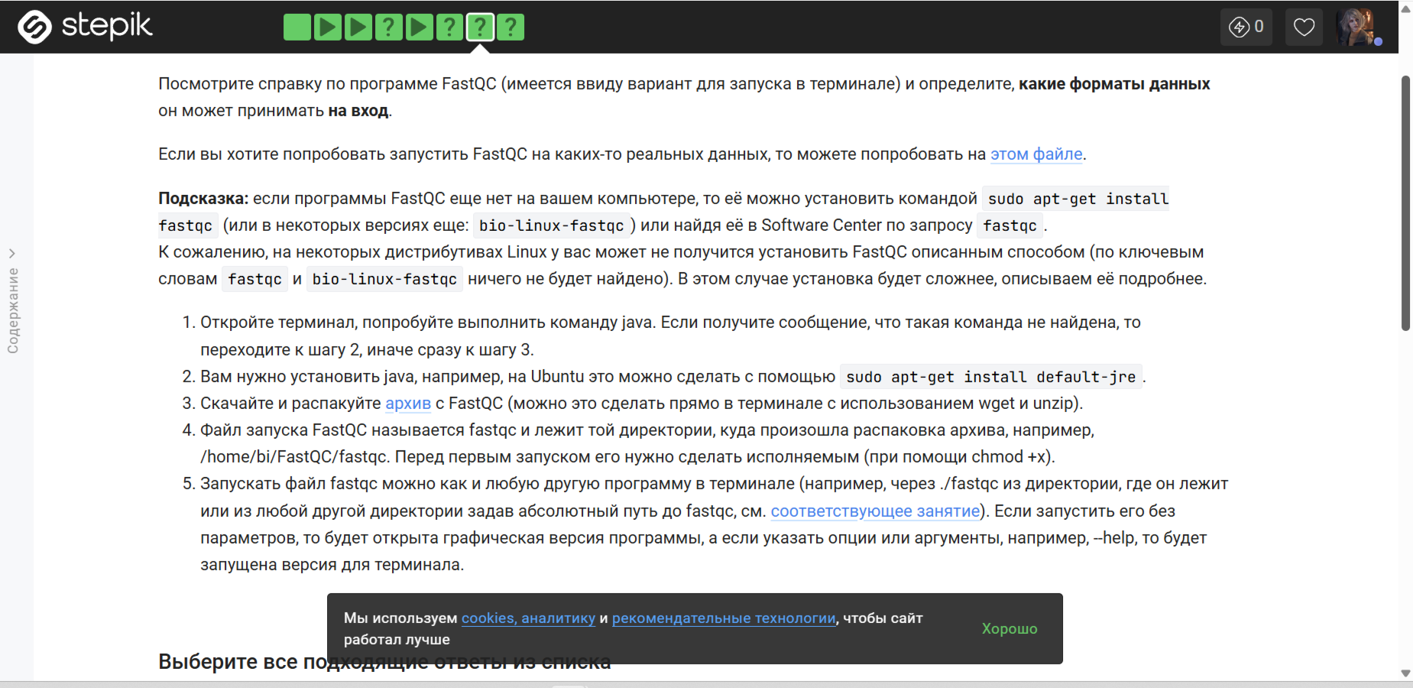 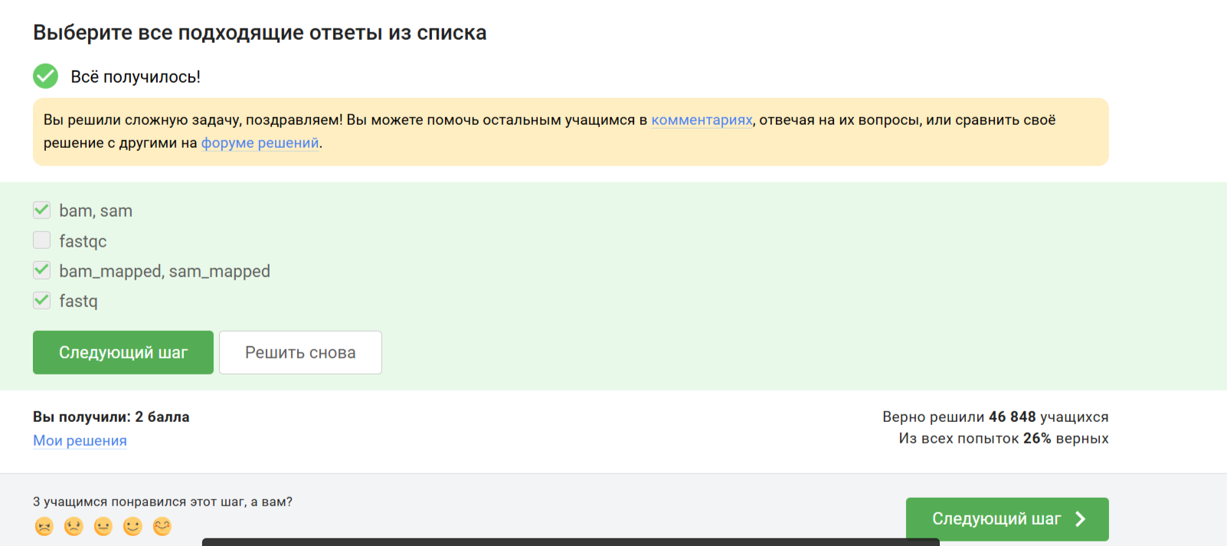
clustalw - вызов программы -align - опция, которая явно указывает, что нужно выполнить множественное выравнивание. -infile=test.fasta - задаёт входной файл с последовательностями. 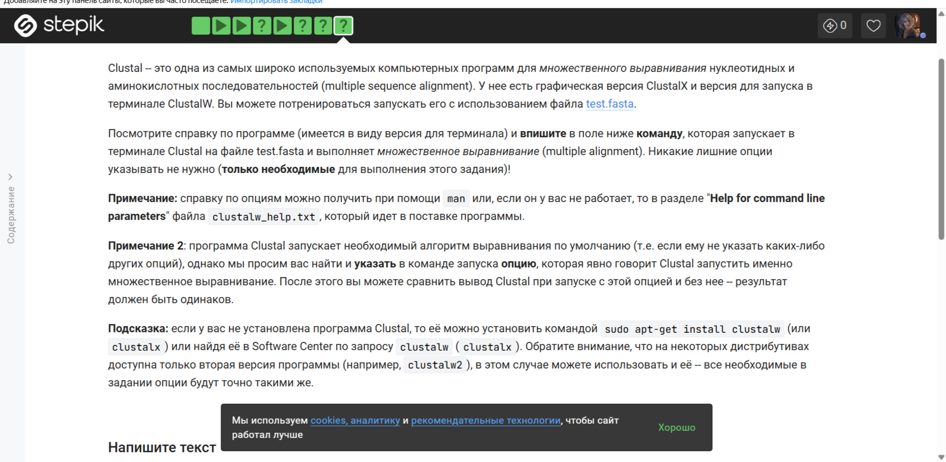 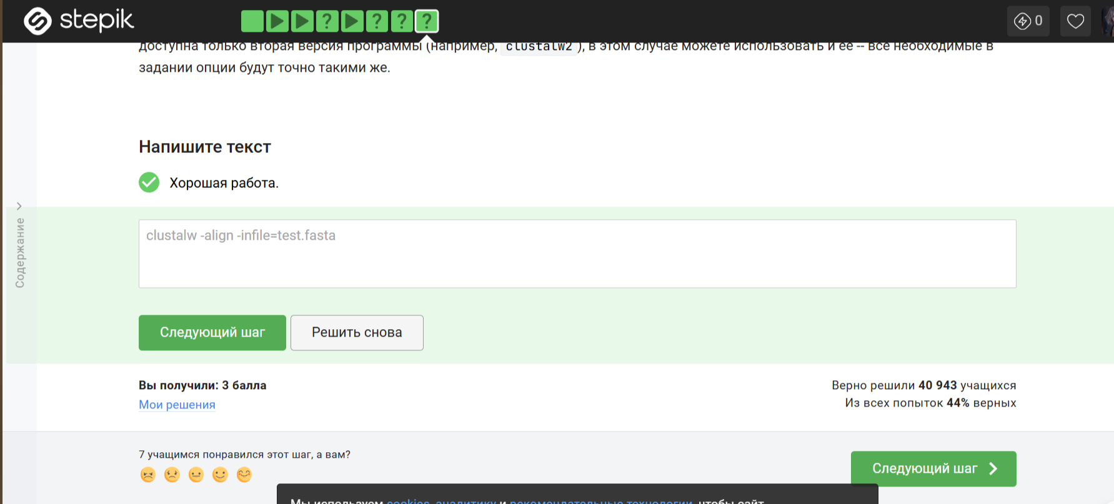

Выполнение подраздела 2.4 Контроль запускаемых программ
fg %1 - фоновая программа program1 переводи тся на передний план. Ctrl+С - отправляет сигнал, завершая program1 и та удаляется из списка jobs. fg %2 - программа program2 переводится на передний план и выполняется на переднем плане. Ctrl+Z - приостанавливает program2, которая останавливается, но остаётся в списке jobs как остановленная. jobs - показывает все активные и остановленные задачи -> program2 и program3(фоном). 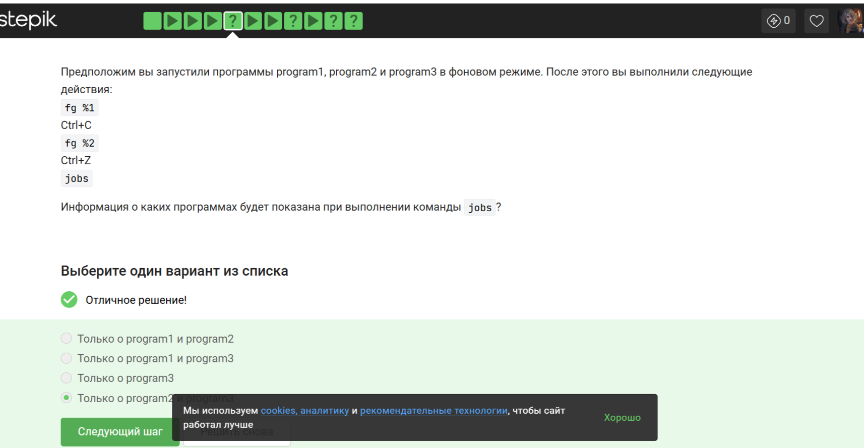
Одинаковые только у ps и top - глобальный идентификатор процесса в системе. Они смотрят на одни и те же процессы, поэтому PID совпадают. jobs - показывает номер задания (ID), является локальным идентификатором. 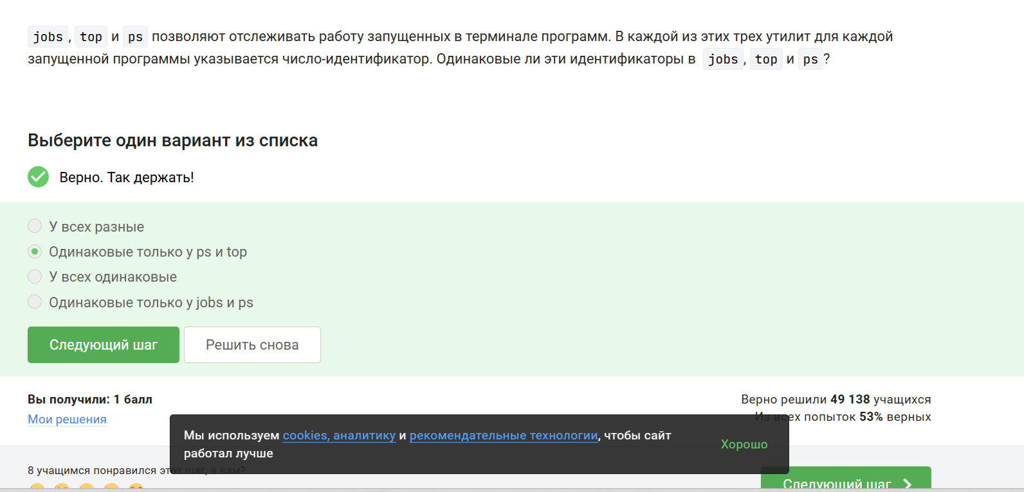
kill - отправляет сигнал завершения, который процесс может перехватить, обработать или проигнорировать. Мгновенно не сработает, т.к. процесс не выполняется и не может обработать сигнал. kill -9 - отправляет сигнал безусловного завершений, который процесс не может проигнорировать или перехватить. kill -18 - возобновляет выполнение остановленного процесса, а не завершает его. 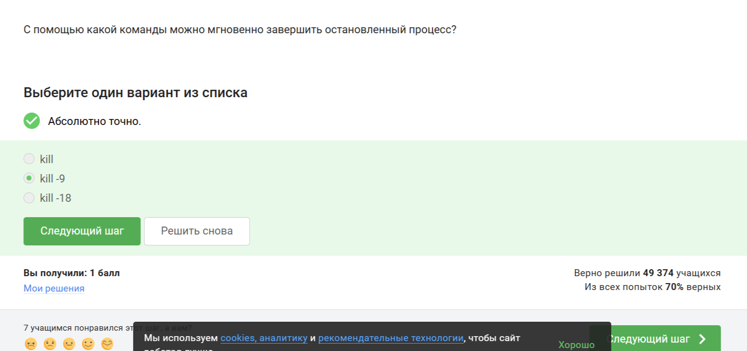
kil без опций отправляет запрос процессу на завершение. Однако процесс приостановлен и не обрабатывает сигналы до тех пор, пока не будет возобновлён. Когда процесс продолжит работу, он получит ожидающий сигнал и начнёт своё завершение. 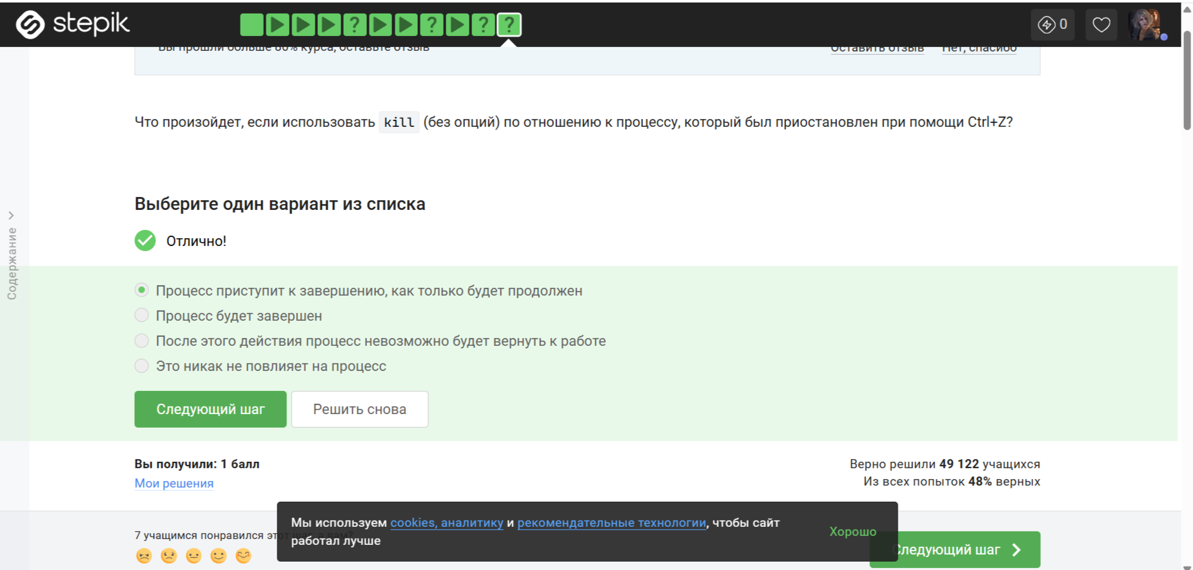

Выполнение подраздела 2.5 Многопоточные приложения
0% CPU - верный ответ, т.к. процесс остановлен и не выполняется на процессоре. Столько, сколько использовалось до остановки - нет, использование CPU падает до нуля мгновенно. 100% CPU - нет, это значение только для активно работающего однопоточного процесса. В два раза меньше, чем использовалось до остановки - такого нет. 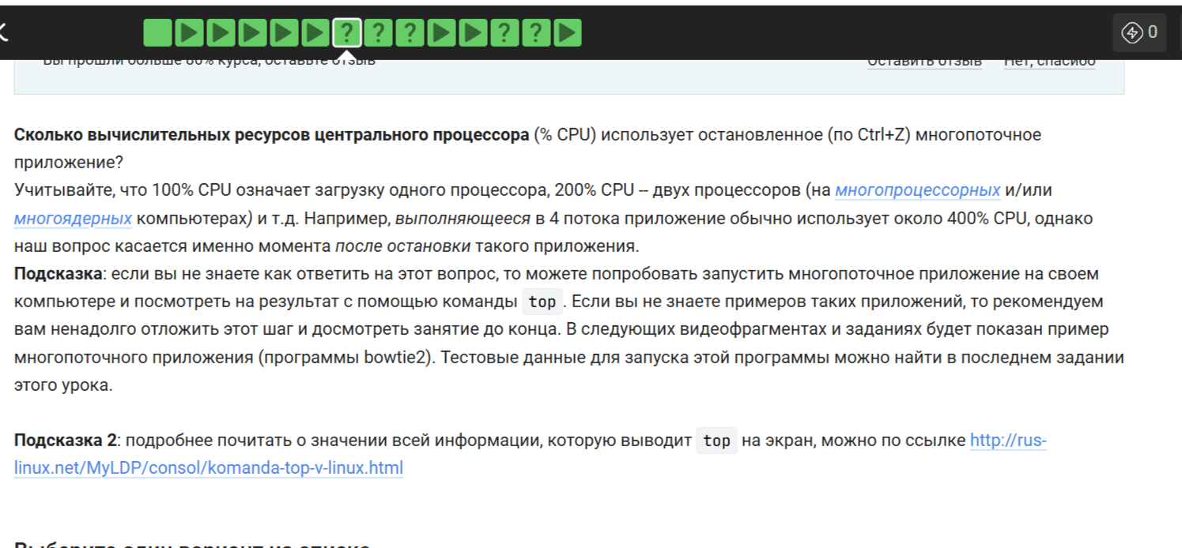 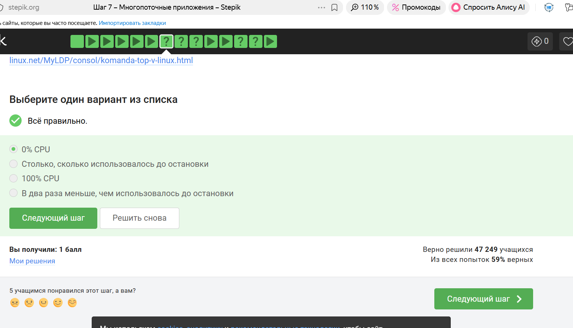
Столько, сколько оно потребляло в момент остановки - остановка процесса приостанавливает его выполнение, но не освобождает выделенную под него память. Все данные, которые процесс успел загрузить в оперативную память, остаются на месте. 64 KB,Нисколько,По 64 KB на каждый поток - соответственно неверно. 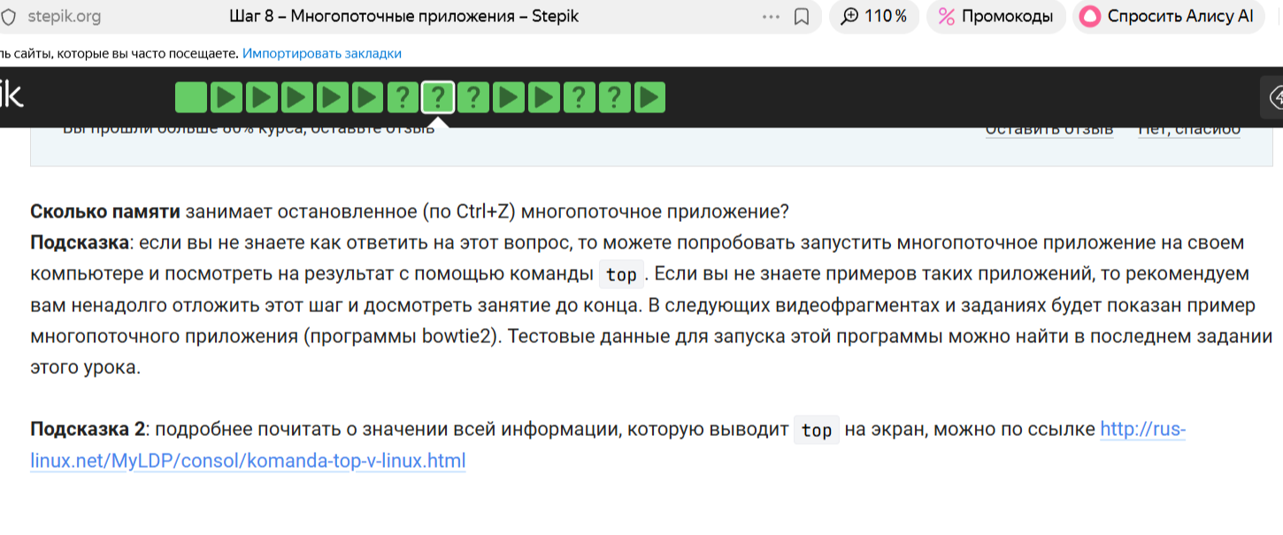 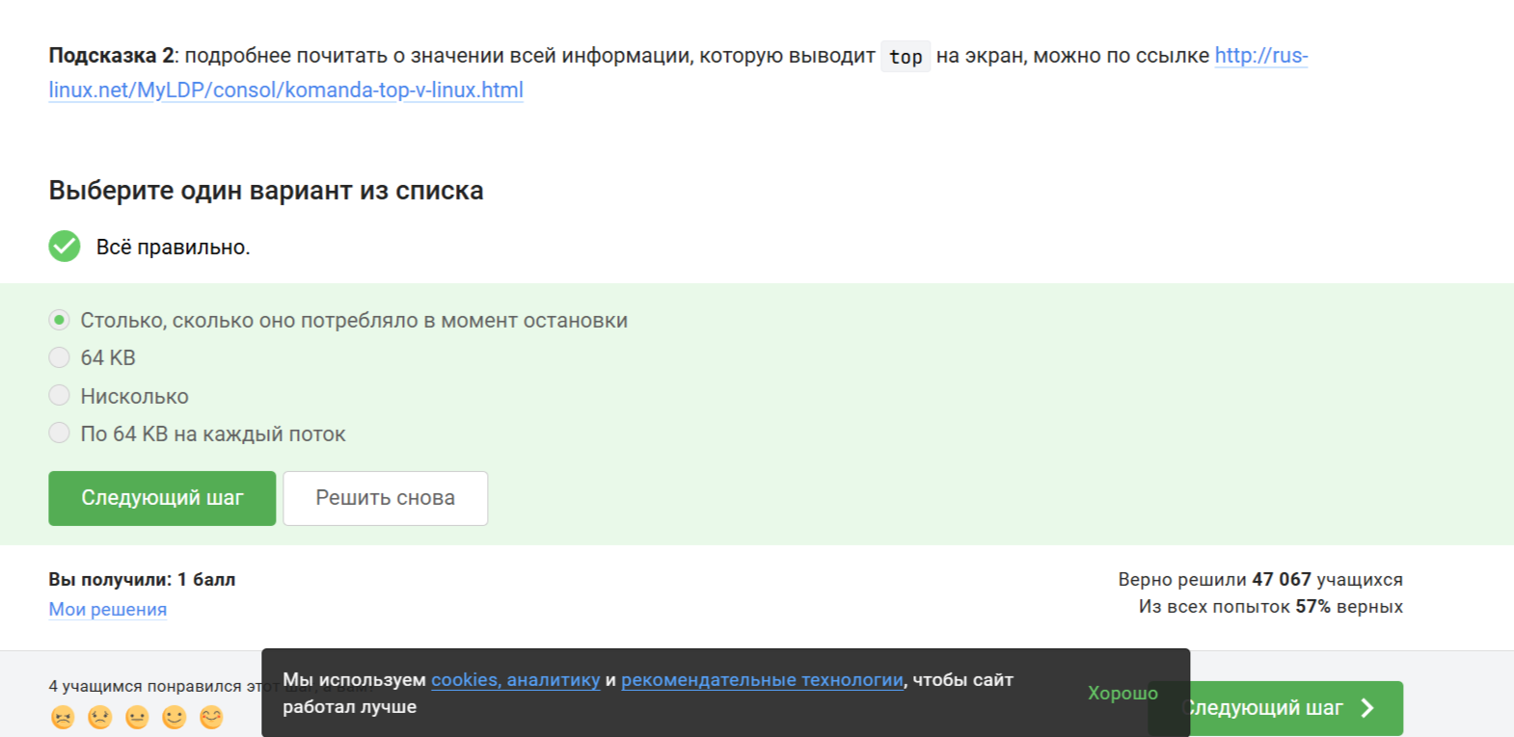
Никак - верно Командой kill –thread - такой команды в Linux не существует. Сочетанием клавиш Ctrl+C - завершает весь процесс, а не отдельный поток. Командой threadkill - нет такой команды в Linux. 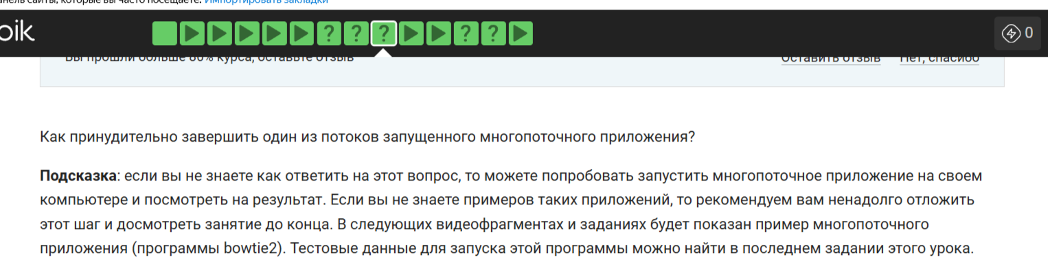 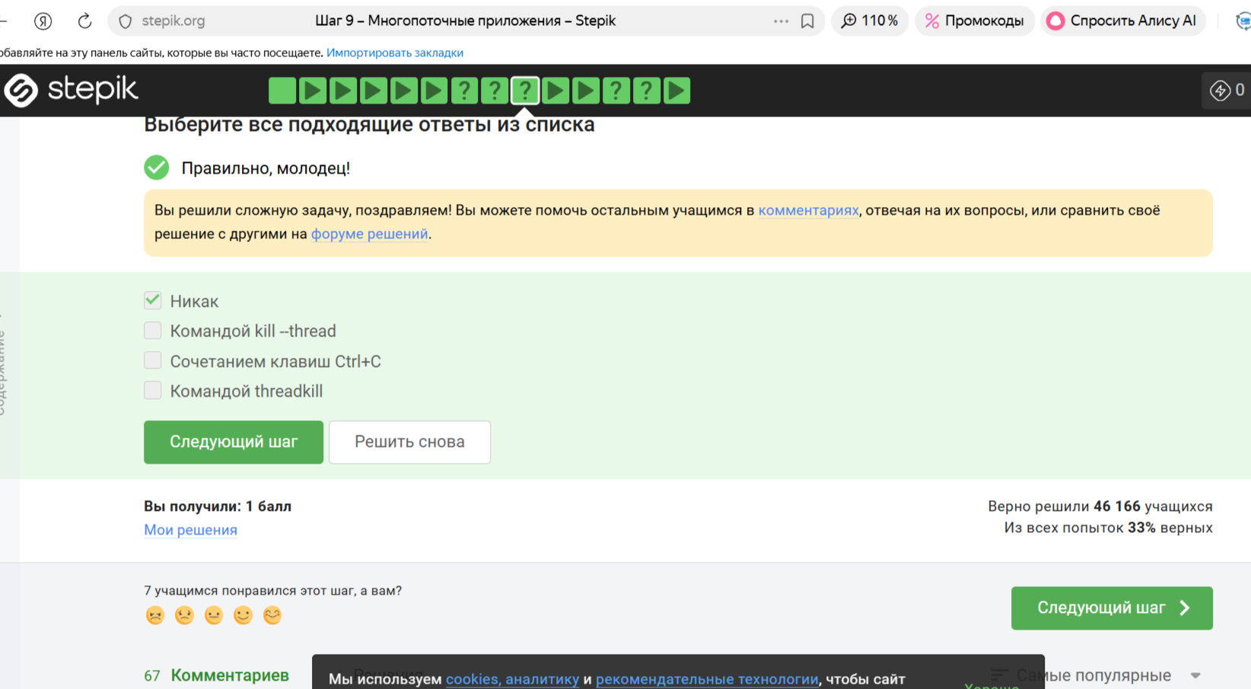
Только bowtie2 можно выполнять в несколько потоков, а bowtie2-build годится для последовательного выполнения. 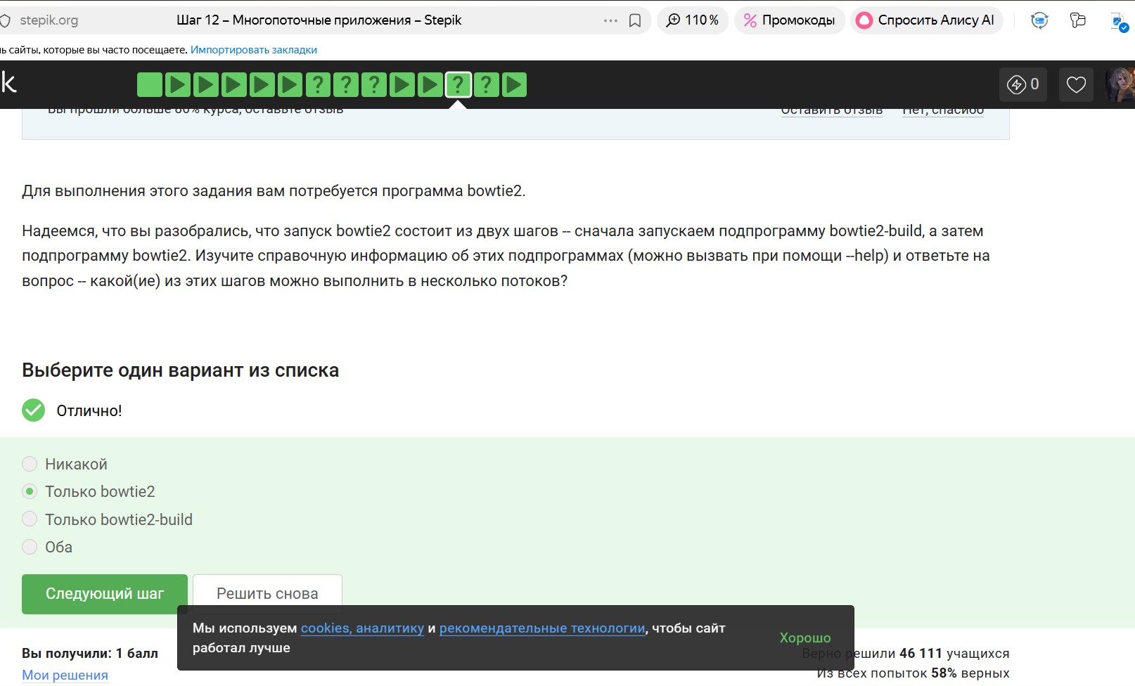
Верно выполнила задание, показала содержимое файла. 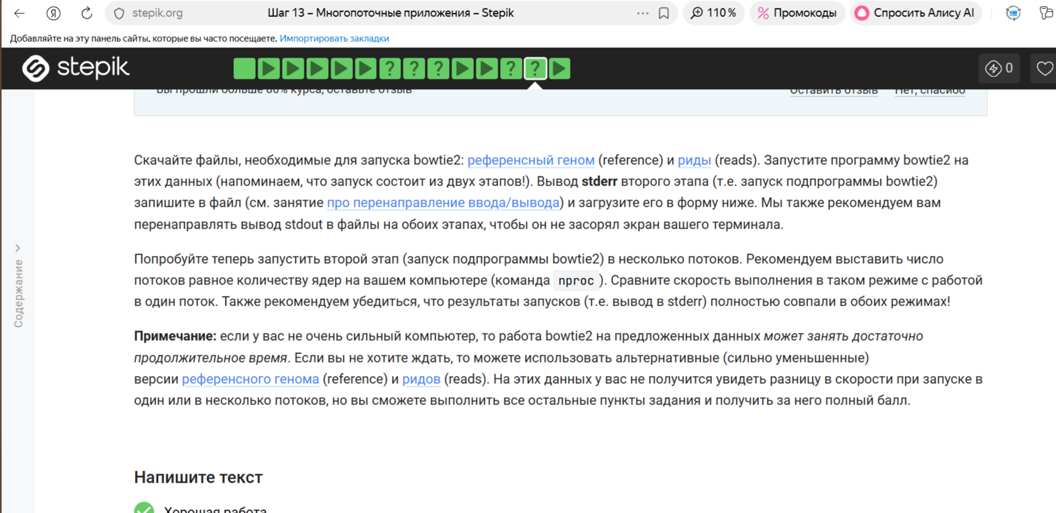  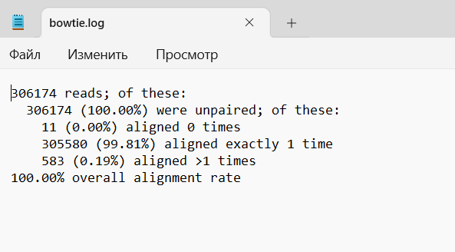

Выполнение подраздела 2.6 Менеджер терминалов tmux
Терминал сообщит, что нет процесса для запуска в fg - это верно, потому что fg работает только с заданиями текущей сессии, а каждая вкладка - это отдельный экземпляр. Процесс переместится во вторую вкладку, но останется в режиме “приостановки”, Процесс вернется к работе в исходной вкладке, Процесс переместится во вторую вкладку и продолжит работу - неверно, что следует из верного ответа. 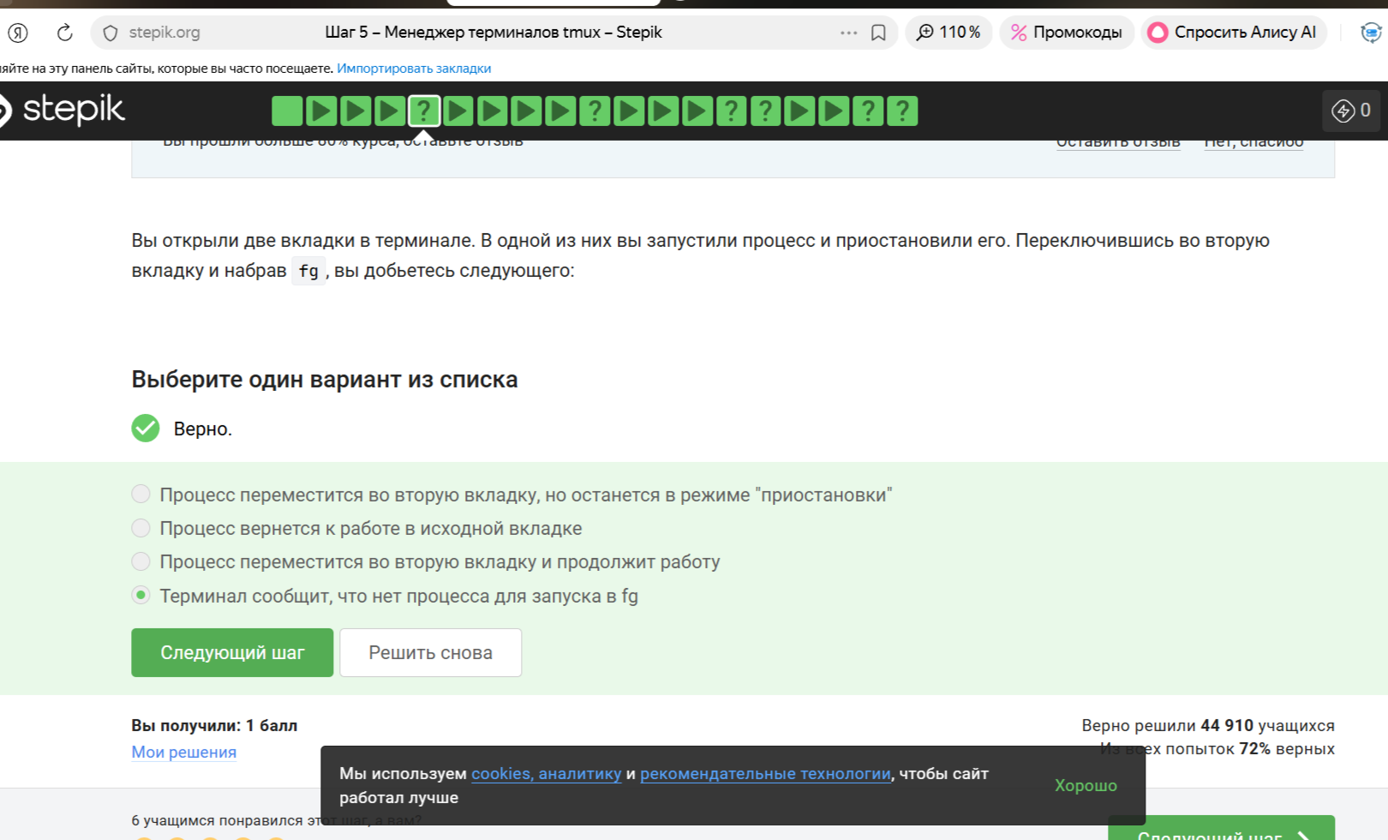
Когда в tmux закрывается последняя вкладка в сессии, сессия становится пустой. tmux автоматически завершает её, если в ней нет ни одного окна, поэтому когда команда exit закрывает последнее окно, сессия становится пустой и tmux завершает её работу. tmux продолжит работу без вкладок - неверно, пустая сессия не может существовать. tmux выдаст предупреждение и не закроет вкладку - предупреждение может появиться, если попытаться закрыть окно с запущенными процессами, но exit обычно выполянется без предупреждений в пустой командной строке. 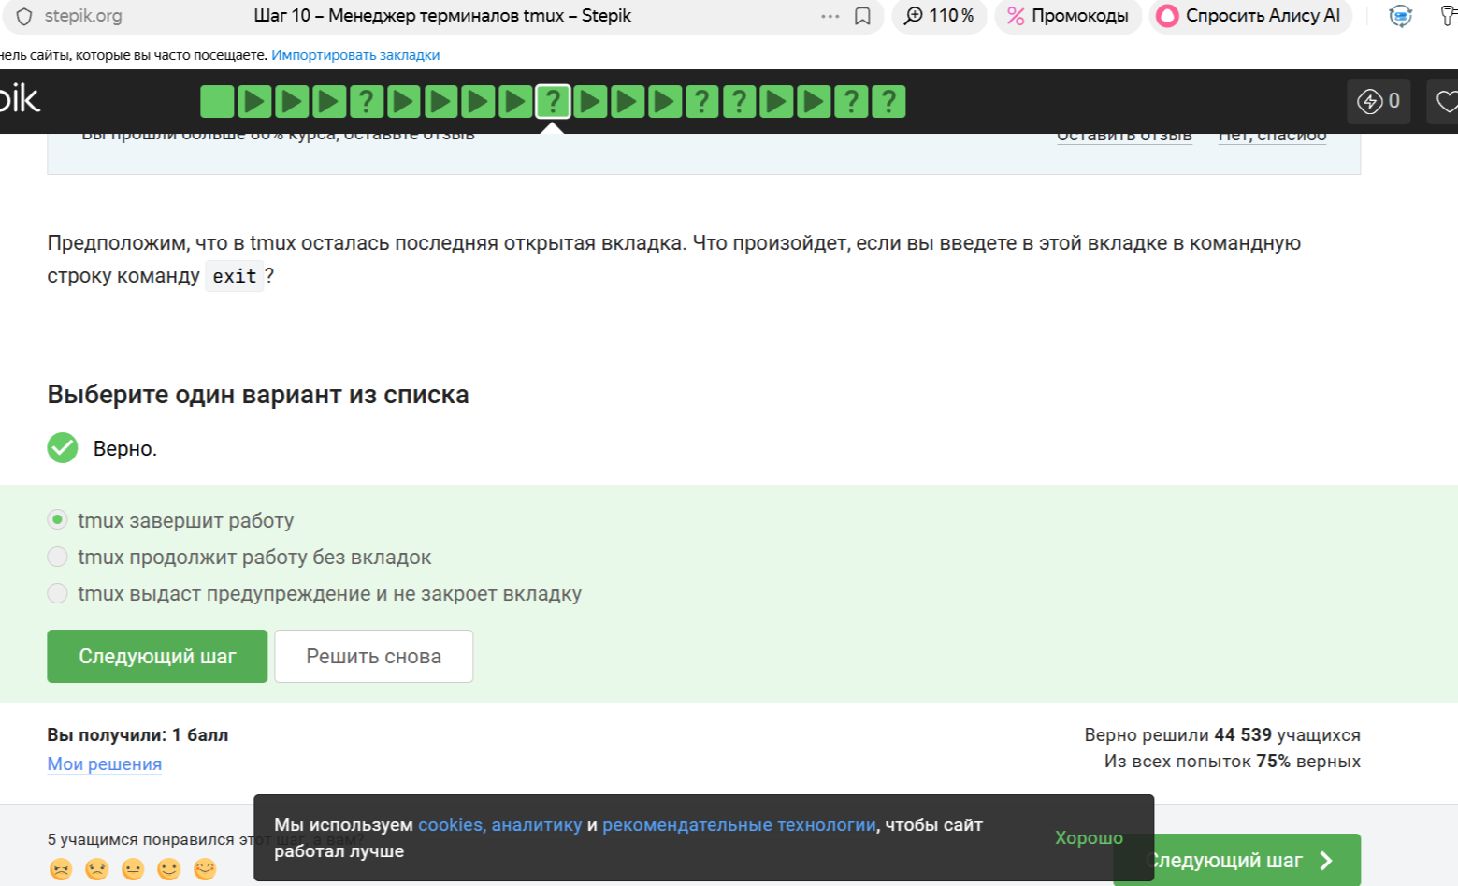
Соединение с сервером прервется, но работа tmux продолжится - это верно.tmux запускает сессию, которая существует независимо от подключения к терминалу. Все процессы внутри tmux выполняются на сервере как фоновые. Когда мы закрываем терминал, клиентская часть tmux отключается, но серверная продолжает работу на сервере со всеми запущенными процессами. Чтобы подключить к той же сессии, достаточно заново войти на сервер по SHH и выполнить tmux attach. Соединение с сервером прервется, что вызовет завершение работы tmux - нет, tmux специально создан для работы в отключённом режиме. Соединение с сервером прервется, и tmux и все запущенные в нем процессы приостановятся до момента восстановления соединения - нет, они продолжают выполняться в фоновом режиме. Соединение с сервером сохранится и продолжится, как только вы снова откроете терминал - нет, закрытие терминала обрывает сетевое соединение SHH. 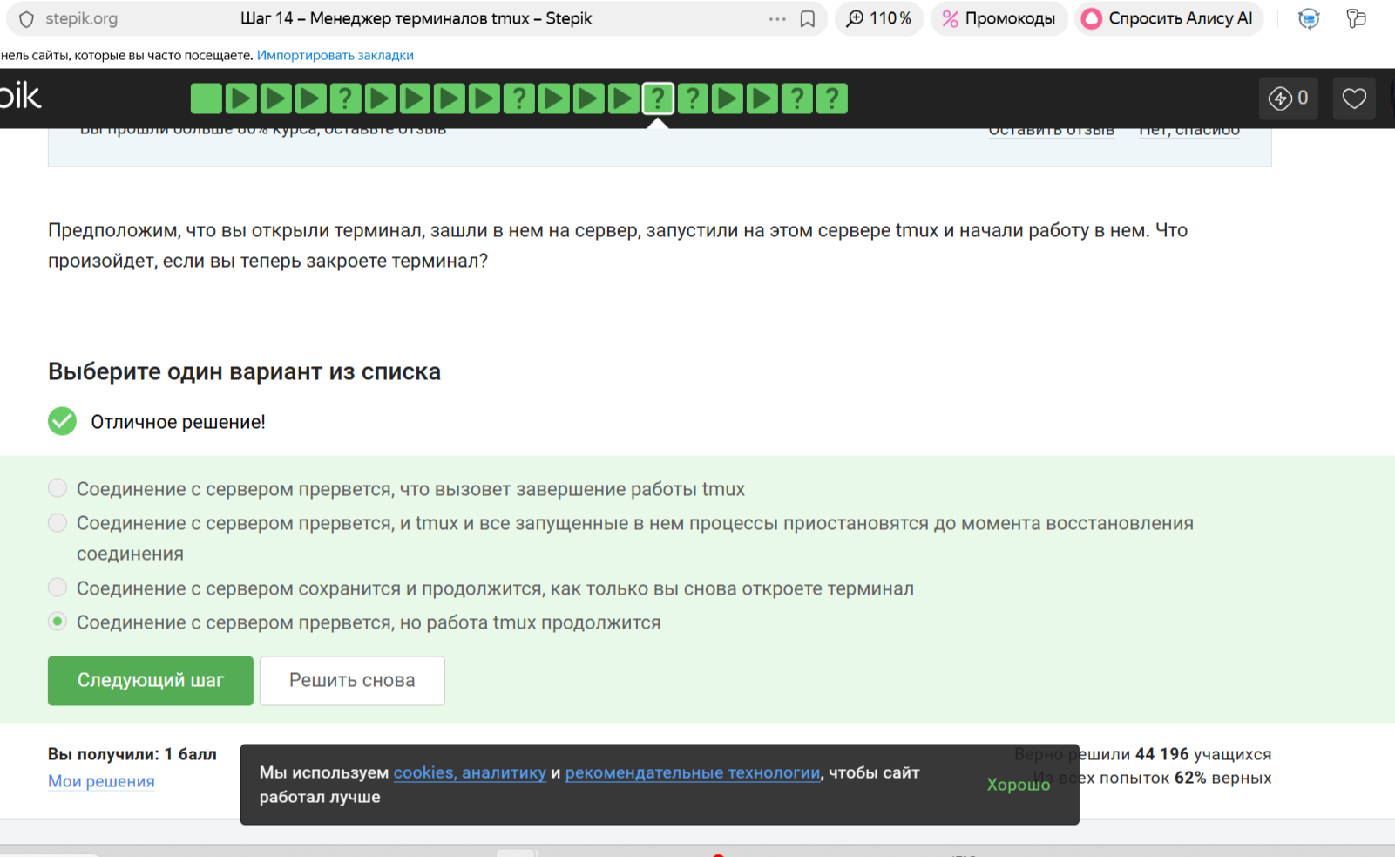
Вкладка закроется, а вместе с ней пропадет и запущенный в ней процесс - верно. В tmux при закрытии окна все процессы, запущенные внутри этого кона получат сигнал и завершатся. tmux выдаст предупреждение и не даст закрыть вкладку - по умолчанию tmux не справшивает подтверждением перед закрытием окна с фоновыми процессами. Вкладка закроется и процесс перейдет во вкладку, ближайшую из открытых (если есть, то слева, иначе справа) - нет, tmux не имеет такой функциональности. Чтобы процесс выжил при закрытии окна, его нужно запустить внутри отдельной tmux сессии. 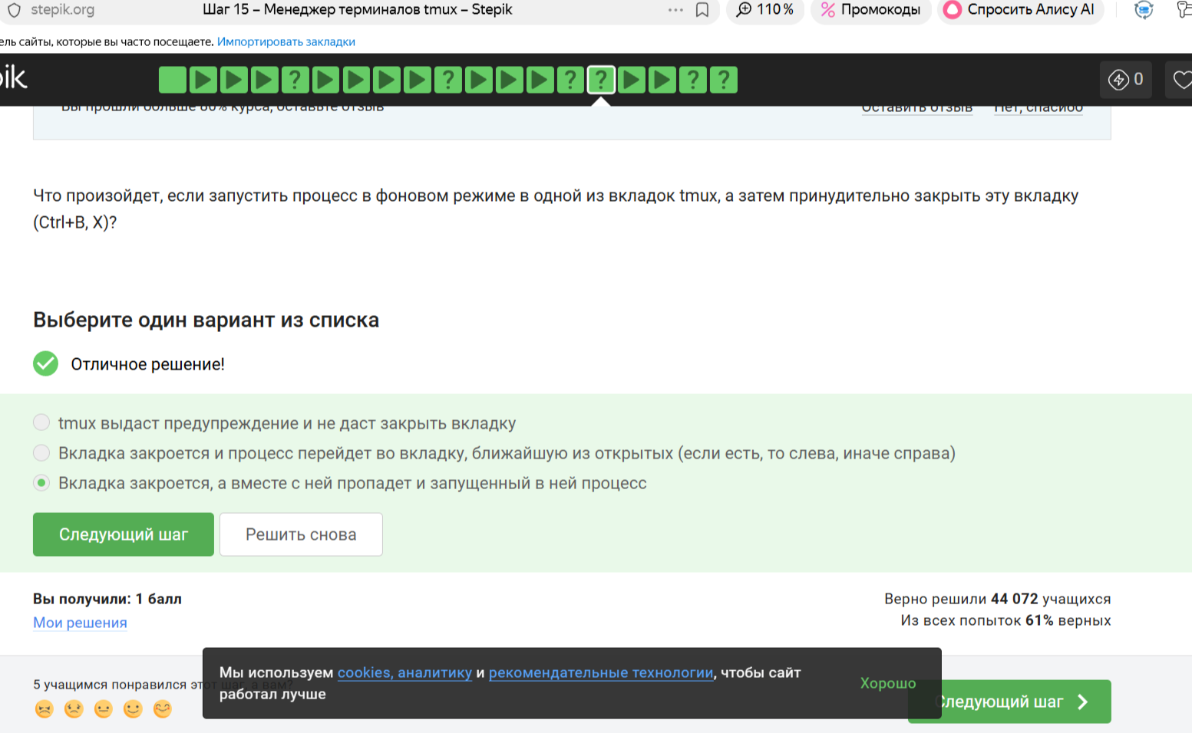
Ctrl+B и ~ (тильда) - не является стнадартной командой для переименовывания окна в tmux. Ctrl+B и . (точка) - не является стнадартной командой для переименовывания окна в tmux. Ctrl+B и r - в стандартной конфигурации tmux эта команда не определена. Ctrl+B и i - выводит информацию о те6кущем окне. Ctrl+B и , (запятая) - верный ответ. 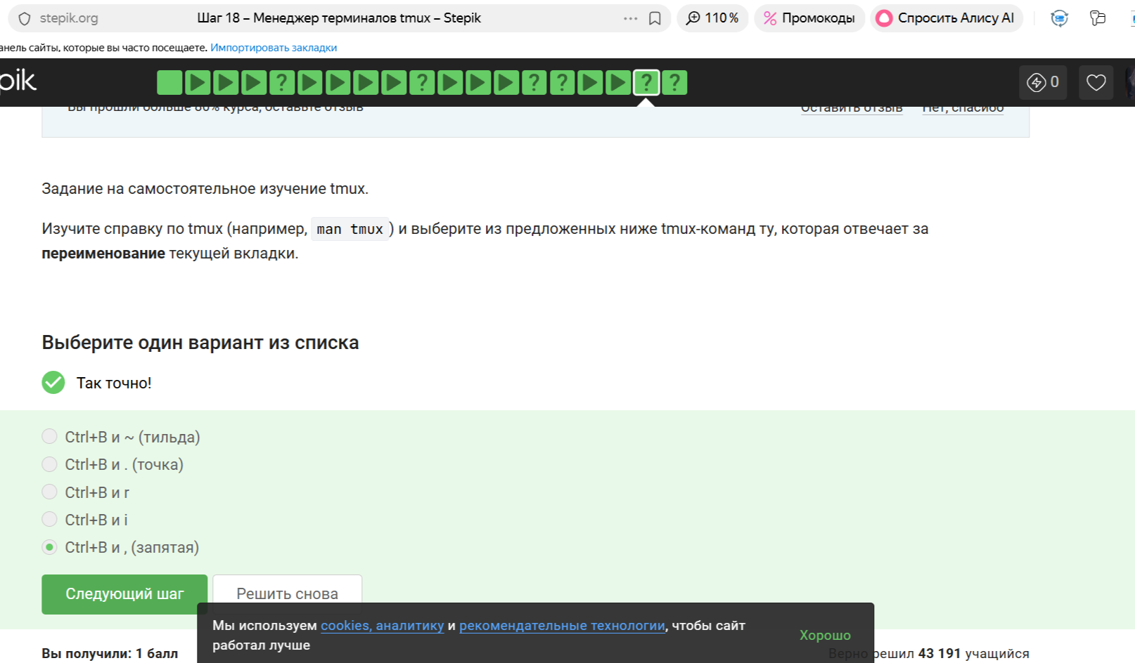
Вкладку можно разделить и горизонтально, и вертикально, и даже по несколько раз – просто используем нужные команды-“разделения” необходимое количество раз - верно. Можно многократно делить любую панель как угодно. Если разделенную горизонтально вкладку разделить еще и вертикально (т.е. нажать один раз Ctrl+B и %), то получится 3 “части” – две маленькие и одна большая - верно. При горизонтальном разделении получаются две маленькие панели. Затем , если разделить одну из них вертикально, получится 3 панели ( большая, нетрунутая правая или левая панель и 2 маленькие - разделённая на 2 части одна из этих панелей. Команды-“разделения” действуют только в текущей вкладке tmux, а не во всех вкладках одновременно - верно. Каждая вкладка имеет своё независимое расположение панелей. Можно закрыть одну из “частей” вкладки выполнив (Ctrl+B и x) - верно. Это закрывает текующую панель, а не всю вкладку. Остальные панели остаются. По половинкам “разделенной” вкладки можно перемещаться при помощи обычного нажатия на стрелочки (без использования Ctrl+B) - неверно. Для перемещения между панелями нужно использовать Ctrl+B и затем стрелку Ctrl+B и o. Вкладку можно разделить только горизонтально или только вертикально, а на попытку ввести вторую команду-“разделения” она реагировать уже не будет - неверно. Можно делить многократно и комбинировать. 